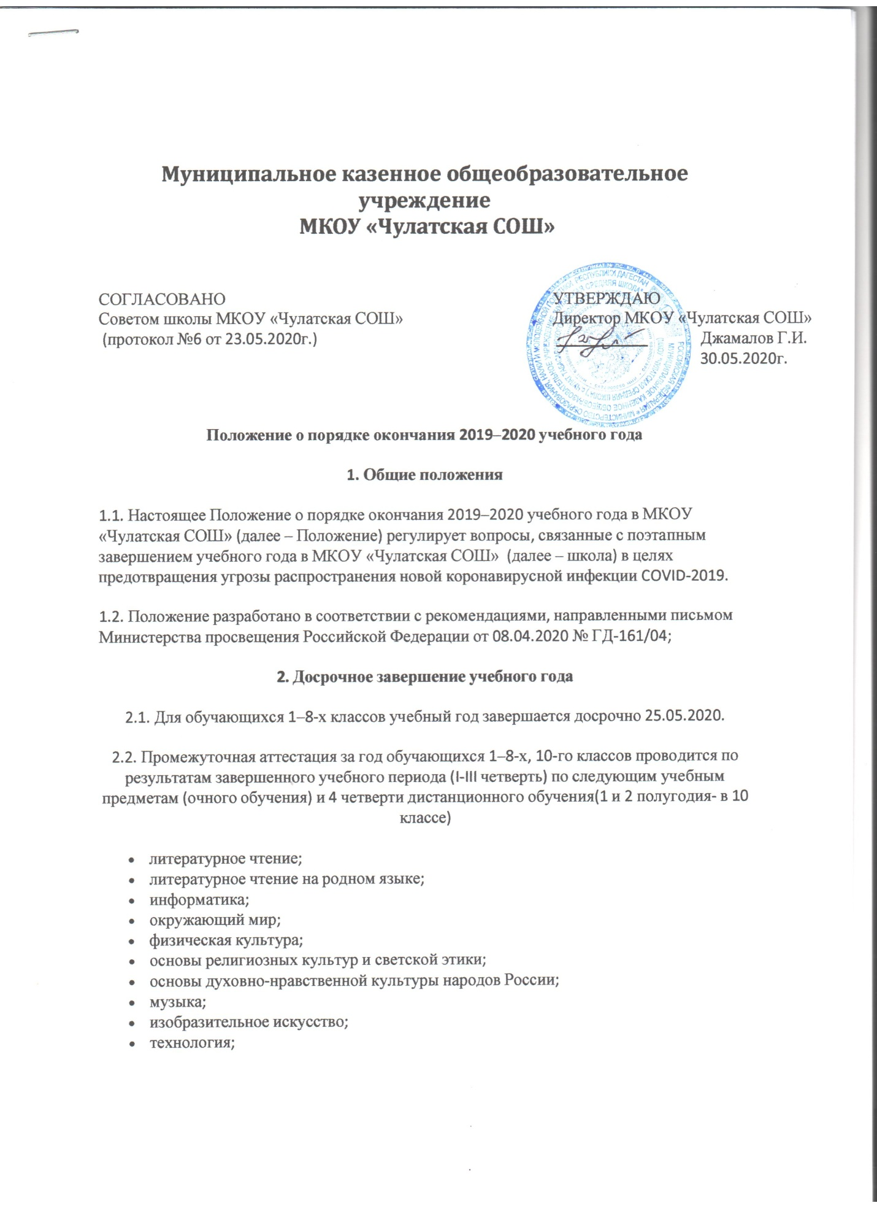

* родной язык;
* родная литература;
* иностранный язык;
* второй иностранный язык;
* история России;
* всеобщая история;
* обществознание;
* география;
* геометрия;
* физика;
* биология;
* химия;
* основы безопасности жизнедеятельности.

2.3. Промежуточная аттестация за год обучающихся 1–8-х, 10 классов по учебным предметам русский язык, математика, алгебра проводится на основе итоговой контрольной работе, проведенной в дистанционном формате.

**3. Завершение учебного года для обучающихся выпускных классов**

3.1. Промежуточная аттестация за год обучающихся 9-х классов по всем учебным предметам учебного плана проводится по результатам завершенного учебного периода (I-III четверть очного обучения, 4 четверти дистанционного обучения) в срок до 25.05.2020.

3.2. Обеспечивается возможность реализации основной образовательной программы в полном объеме для обучающихся 9-х и 11-х классов, в том числе в части предметов, выбранных для прохождения государственной итоговой аттестации.

3.3. Промежуточная аттестация за год обучающихся 11-х классов проводится по результатам завершенного учебного периода (I-II полугодия) в срок до 25.05.2020.

3.4. Итоговые оценки обучающимся 11-х классов выставляются на основании полугодовых и годовых отметок за каждый год обучения по основной образовательной программе среднего общего образования.

**4. Меры по корректировки образовательного процесса**

4.1. Проводится корректировка учебных планов и рабочих программ по учебным предметам с целю перераспределения учебного времени:

* количество уроков в день не должно превышать 3-5 уроков в зависимости от уровня образования;
* длительность урока для обучающихся 1–4-х классов должна составлять 15–20 минут, 5–11-х классов – не более 30 минут.

4.2. Исключается выдача домашних заданий обучающимся при самостоятельном изучении материала.

4.3. Вносятся изменения в основные образовательные программы с целью обеспечения переноса неосвоенной части образовательной программы текущего учебного года на 2020-2021 учебный год.

4.4. Проведение всероссийских проверочных работ переносится на начало 2020-2021 учебного года.